|  |  |
| --- | --- |
| **Tuần:**  **Tiết:** | **Chương VIII : ĐƯỜNG TRÒN NGOẠI TIẾP VÀ ĐƯỜNG TRÒN NỘI TIẾP**  **Bài 1: ĐƯỜNG TRÒN NGOẠI TIẾP TAM GIÁC.**  **ĐƯỜNG TRÒN NỘI TIẾP TAM GIÁC** |

**I. Mục tiêu:** Sau khi học xong bài này học sinh có khả năng:

**1. Về kiến thức:**

- Nhận biết:

+ Biết được định nghĩa đường tròn ngoại tiếp, nội tiếp tam giác; tam giác nội tiếp đường tròn.

+ Biết được tâm và bán kính của đường tròn ngoại tiếp, nội tiếp tam giác.

- Hiểu:

+ Hiểu và nhận dạng được tâm, bán kính đường tròn ngoại tiếp, nội tiếp tam giác.

+ Xác định được đường tròn ngoại tiếp, nội tiếp tam giác, tam giác nội tiếp đường tròn.

+ Xác định được tâm và bán kính của đường tròn ngoại tiếp, nội tiếp tam giác, trong đó có tam giác vuông và tam giác đều.

- Vận dụng:

+ Liên hệ được hình ảnh về đường tròn ngoại tiếp, nội tiếp tam giác trong thực tiễn.

+ Vận dụng các kiến thức đã học vào giải quyết bài toán thực tế.

**2. Về năng lực:**

* Năng lực chung:

**- Năng lực tự chủ và tự học**: HS tự hoàn thành được các nhiệm vụ học tập chuẩn bị ở nhà và tại lớp; biết tìm kiếm thông tin, đọc sách giáo khoa để tìm hiểu các kiến thức liên quan đến đường tròn ngoại tiếp, nội tiếp một tam giác.

**Năng lực giao tiếp và hợp tác:** HS phân công được nhiệm vụ trong nhóm, biết hỗ trợ nhau, trao đổi, thảo luận, thống nhất được ý kiến trong nhóm để hoàn thành nhiệm vụ.

**- Năng lực giải quyết vấn đề và sáng tạo:** HS biết phân công nhiệm vụ phù hợp cho các thành viên tham gia; biết so sánh và nhận xét được kết quả hoạt động của các nhóm; nhận ra ý tưởng mới; phát hiện và làm rõ vấn đề; hình thành và triển khai ý tưởng mới

* Năng lực đặc thù:

- **Năng lực giao tiếp toán học:**

**+** Trình bày, diễn đạt được hình dạng, tâm và bán kính của đường tròn ngoại tiếp, nội tiếp tam giác.

+ Trao đổi, thảo luận để ứng dụng đường tròn ngoại tiếp, nội tiếp để giải quyết các vấn đề thực tiễn, ….

+ Thể hiện được sự tự tin khi trình bày các câu trả lời, ý tưởng, lời giải bài toán về xác định tâm, bán kính của đường tròn nội tiếp, ngoại tiếp tam giác.

**- Năng lực tư duy và lập luận toán học:** Thực hiện được việc lập luận hợp lí khi giải quyết vấn đề.

**- Năng lực giải quyết vấn đề toán học:** Thực hiện và trình bày được cách thức giải bài toán về đường tròn ngoại tiếp, nội tiếp tam giác.

**- Năng lực mô hình hóa toán học:**  Xác định được mô hình toán học cho tình huống xuất hiện trong bài toán.

**3. Về phẩm chất:**

**- Chăm chỉ:** thực hiện đầy đủ các hoạt động học tập một cách tự giác, tích cực.

**- Trung thực:** thật thà, thẳng thắn trong báo cáo kết quả hoạt động cá nhân và theo nhóm, trong đánh giá và tự đánh giá.

**- Trách nhiệm:** hoàn thành đầy đủ, có chất lượng các nhiệm vụ học tập.

**II. Thiết bị dạy học và học liệu.**

**1. Giáo viên:** SGK toán 9 cánh diều trang 68 đến trang 74, kế hoạch bài dạy, thước thẳng, bảng phụ hoặc máy tính, máy chiếu.

**2. Học sinh:** SGK, thước thẳng, bảng nhóm….

**III. Tiến trình dạy học.**

**1. Hoạt động 1: Mở đầu**

**a) Mục tiêu:** Hình thành khái niệm đường tròn ngoại tiếp tam giác.

**b) Nội dung:** Làm bài tập sắp xếp theo nhóm.

**c) Sản phẩm:** Bài sắp xếp của HS.

**d) Tổ chức thực hiện:**

| **Hoạt động của GV - HS** | **Tiến trình nội dung** |
| --- | --- |
| **\* GV giao nhiệm vụ học tập**  - GV yêu cầu hoạt động theo cặp trong 2 phút.  Chiếu slide các hình ảnh, yêu cầu HS hãy sắp xếp chúng thành hai nhóm tương ứng với vị trí của đường tròn trong tam giác.  **\* HS thực hiện nhiệm vụ**  - Hoạt động theo cặp.  **\* Báo cáo, thảo luận**  - HS đại diện phát biểu.  **\* Kết luận, nhận định**  - GV chốt kết quả.  - Dẫn dắt vào bài học: Vị trí của tam giác và đường tròn trong:  +) Nhóm 2 là hình ảnh về đường tròn nội tiếp tam giác. Chúng ta sẽ nghiên cứu trong tiết học sau.  +) Nhóm 1 là hình ảnh về đường tròn ngoại tiếp tam giác. Vậy thế nào là đường tròn ngoại tiếp tam giác? | Câu hỏi: Quan sát hình vẽ , dựa vào vị trí của đường tròn với tam giác, em hãy xếp chúng thành hai nhóm.    Giải:  Nhóm 1:    Nhóm 2: |

**2. Hoạt động 2: Hình thành kiến thức**

**a) Mục tiêu:**

- Nhận biết được định nghĩa đường tròn ngoại tiếp tam giác; tam giác nội tiếp đường tròn.

- Nhận biết được tâm và bán kính của đường tròn ngoại tiếp tam giác.

- Hiểu và nhận dạng được tâm, bán kính đường tròn ngoại tiếp tam giác.

- Xác định được đường tròn ngoại tiếp tam giác, tam giác nội tiếp đường tròn.

- Xác định được tâm và bán kính của đường tròn ngoại tiếp tam giác, nội tiếp tam giác đều, tam giác vuông.

**b) Nội dung:**

- Thực hiện VD1, 2,3, 4, 5, 6 ; LT1; 2; 3, 4, 5; HĐ 1, 2, 3, 4, 5, 6.

**c) Sản phẩm:**

- Bài làm của LT1; 2; 3, 4, 5; HĐ 1, 2, 3, 4, 5, 6.

**d) Tổ chức thực hiện:**

| **Hoạt động của GV - HS** | **Tiến trình nội dung** |
| --- | --- |
| **\* GV giao nhiệm vụ học tập**  - GV yêu cầu HS đọc nội dung HĐ1, thực hiện HĐ1 cá nhân trong 1 phút.  **\* HS thực hiện nhiệm vụ**  - HS đọc HĐ1, thực hiện HĐ1.  - HS trả lời câu hỏi – nêu khái niệm SGK.  **\* Báo cáo, thảo luận**  - HS đứng tại chỗ trình bày HĐ1, mời HS khác nhận xét, chữa (nếu sai)  **\* Kết luận, nhận định**  -GV chốt lại khái niệm SGK.  - GV nêu chú ý SGK.  - GV chốt trình bày và kết quả. | **I. Đường tròn ngoại tiếp tam giác**  **1. Định nghĩa**  **\* Hoạt động 1** (sgk/trang 68)  Ba đỉnh của tam giác  (Hình 2) có thuộc đường tròn .  **Định nghĩa:** Đường tròn đi qua ba đỉnh của tam giác được gọi là *đường tròn ngoại tiếp* tam giác đó.  **Chú ý**: Khi đường tròn ngoại tiếp tam giác , ta còn nói tam giác  nội tiếp đường tròn . |
| **\* GV giao nhiệm vụ học tập**  - GV yêu cầu HS nghiên cứu VD1, thực hiện VD1 cá nhân 3 phút, mời 1 HS báo cáo (chỉ hình vẽ - trình bày bảng)  **\* HS thực hiện nhiệm vụ**  - HS đọc VD1, thực hiện VD1.  **\* Báo cáo, thảo luận**  - Đại diện HS trình bày ví dụ 1  **\* Kết luận, nhận định**  - GV chốt trình bày và kết quả. | **Ví dụ 1** (sgk/trang 68) |
| **\* GV giao nhiệm vụ học tập**  - GV yêu cầu HS làm LT1, thực hiện LT1 nhóm đôi 2 phút, mời đại diện 1 nhóm trình bày trên bảng.  **\* HS thực hiện nhiệm vụ**  - HS thực hiện LT1.  **\* Báo cáo, thảo luận**  - Đại diện 1 nhóm lên bảng trình bày.  **\* Kết luận, nhận định**  - GV chốt trình bày và kết quả. | **Luyện tập 1** (sgk/trang 69)  - Đường tròn  là đường tròn ngoại tiếp của tam giác  vì nó đi qua cả ba đỉnh , , của tam giác .  - Đường tròn  là đường tròn ngoại tiếp của tam giác  vì nó đi qua cả ba đỉnh , ,  của tam giác . |
| **\* GV giao nhiệm vụ học tập**  - GV yêu cầu HS đọc nội dung HĐ2, thực hiện HĐ2 cá nhân trong 3 phút.  **\* HS thực hiện nhiệm vụ**  - HS thực hiện HĐ2.  - HS trả lời câu hỏi  **\* Báo cáo, thảo luận**  - HS đứng tại chỗ trình bày HĐ2 và trả lời câu hỏi, mời HS khác nhận xét, chữa (nếu sai)  **\* Kết luận, nhận định**  - GV chốt trình bày và kết quả.  -GV chốt lại khái niệm SGK.  - GV nêu nhận xét SGK. | **2. Xác định tâm và bán kính đường tròn ngoại tiếp tam giác.**  **Hoạt động 2** (sgk/trang 69)  a) Ta có:  +  thuộc đường trung trực của  nên  (tính chất đường trung trực)  +  thuộc đường trung trực của  nên  (tính chất đường trung trực)  Từ đó ta có: .  b)  Ta có:  nên ba điểm , ,  cùng thuộc đường tròn .  Vậy đường tròn  là đường tròn ngoại tiếp tam giác .  **\* Khái niệm:**  - Tâm đường tròn ngoại tiếp tam giác là giao điểm ba đường trung trực của tam giác đó.  - Bán kính đường tròn ngoại tiếp tam giác bằng khoảng cách từ giao điểm ba đường trung trực đến mỗi đỉnh của tam giác đó.  **\* Nhận xét:**  - Vì ba đường trung trực của tam giác cùng đi qua một điểm nên tâm đường tròn ngoại tiếp tam giác là giao điểm hai đường trung trực bất kì của tam giác đó.  - Mỗi tam giác có đúng một đường tròn ngoại tiếp. |
| **\* GV giao nhiệm vụ học tập**  - GV yêu cầu HS nghiên cứu VD2, thực hiện VD2 cá nhân 3 phút, mời 1 HS báo cáo.  **\* HS thực hiện nhiệm vụ**  - HS đọc VD2, thực hiện VD2.  **\* Báo cáo, thảo luận**  - HS đại diện trình bày Ví dụ 2.  **\* Kết luận, nhận định**  - GV chốt trình bày và kết quả. | **Ví dụ 2** (sgk/trang 70) |
| **\* GV giao nhiệm vụ học tập**  - GV yêu cầu HS đọc nội dung HĐ3, thực hiện HĐ3 cá nhân trong 2 phút.  **\* HS thực hiện nhiệm vụ**  - HS thực hiện HĐ3.  - HS trả lời câu hỏi  **\* Báo cáo, thảo luận**  - HS lên bảng trình bày HĐ3 và trả lời câu hỏi, mời HS khác nhận xét, chữa (nếu sai)  **\* Kết luận, nhận định**  - GV chốt trình bày và kết quả.  - GV chốt lại kiến thức SGK. | **Hoạt động 3** (sgk/trang 70)    Ta có:  +  là trung điểm của  + Tam giác  vuông tại  Suy ra,  (tính chất đường trung tuyến ứng với cạnh huyền trong tam giác vuông)  Suy ra, ba điểm , ,  cùng thuộc đường tròn .  Vậy đường tròn  là đường tròn ngoại tiếp tam giác .  * *Đường tròn ngoại tiếp tam giác vuông* có tâm là trung điểm của cạnh huyển và bán kính bằng nửa cạnh huyền của tam giác vuông đó. |
| **\* GV giao nhiệm vụ học tập**  - GV yêu cầu HS nghiên cứu VD3, thực hiện VD3 cá nhân 3 phút, mời 1 HS báo cáo (chỉ hình vẽ - trình bày bảng)  **\* HS thực hiện nhiệm vụ**  - HS đọc VD3, thực hiện VD3.  **\* Báo cáo, thảo luận**  - Đại diện nhóm trình bày ví dụ 3  **\* Kết luận, nhận định**  - GV chốt trình bày và kết quả. | **Ví dụ 3** (sgk/trang 70) |
| **\* GV giao nhiệm vụ học tập**  - GV chiếu LT2, yêu cầu thực hiện LT2 nhóm 4 HS trong 5 phút thông qua kĩ thuật “ Khăn trải bàn”.    **Cách thức chấm điểm:** Hết giờ, GV chiếu đáp án. Các nhóm chấm theo vòng tròn : 1 – 2 – 3 - … - 1.  + Mỗi đáp án đúng + 2 điểm.  + Không quá ồn: + 2 điểm.  **Phần thưởng:** Nhóm nào có kết quả nhanh và chính xác nhất nhóm đó sẽ nhận được phần quà.  **\* HS thực hiện nhiệm vụ**  - HS hoạt động nhóm và thực hiện LT2.  **\* Báo cáo, thảo luận**  - Các nhóm chấm chéo và cho điểm.  **\* Kết luận, nhận định**  - GV chốt trình bày và kết quả. | **Luyện tập 2** (sgk/trang 70)  Bước 1: Đặt đỉnh vuông của eke trùng với một điểm  bất kỳ trên đường tròn.  Bước 2: Kẻ đường thẳng đi qua cạnh góc vuông của eke cắt đường tròn tại  và .  Ta được đường kính .  Bước 3: Xác định trung điểm  đường kính, đó là tâm của đường tròn. |
| **\* GV giao nhiệm vụ học tập**  - GV chiếu nội dung HĐ4+ HĐ7.  - GV yêu cầu HS thảo luận cặp đôi 3 phút thực hiện yêu cầu.  - GV yêu cầu HS trả lời cá nhân câu hỏi: Xác định tâm và bán kính của đường tròn nội tiếp, ngoại tiếp tam giác đều cạnh a.  **\* HS thực hiện nhiệm vụ**  - HS thực hiện nhiệm vụ theo cặp bài 1.  **\* Báo cáo, thảo luận**  - GV gọi 3 HS lên bảng  - Các HS khác nhận xét.  **\* Kết luận, nhận định**  - GV nhận xét bài làm của học sinh, chốt đáp án đúng.  - GV đưa ra nhận xét chung cách xác định tâm và bán kính đường tròn ngoại tiếp, nội tiếp tam giác đều. | **HĐ4+ HĐ7**  Cho tam giác đều  cạnh , có ba đường trung tuyến , , cắt nhau tại trọng tâm .  a) , ,  có là các đường trung trực, các đường phân giác của tam giác hay không?  b) Điểm  có là tâm của đường tròn ngoại tiếp, nội tiếp tam giác  hay không?  c) Tính , và .  **Chứng minh :**    a.  Vì tam giác  đều nên các đường trung tuyến , ,  có là các đường trung trực, các đường phân giác của tam giác  (Trong tam giác đều các đường trung tuyến xuất phát từ một đỉnh đồng thời là đường trung trực, đường phân giác).  b.  + Ta có  là giao điểm ba đường trung trực , ,  nên  là tâm của đường tròn ngoại tiếp tam giác .  + Ta có  là giao điểm ba đường phân giác , ,  nên  là tâm của đường tròn nội tiếp tam giác .  c. Tính ,  và .  Ta có:  (Vì  là trung điểm ).  Xét  vuông tại  ta có:  (theo Định lý Pythagore)    Ta có:  (Theo tính chất đường trung tuyến trong tam giác)  **Nhận xét:**  - Trong một tam giác đều:  + Trọng tâm của tam giác đều đồng thời là tâm của đường tròn nội tiếp, tâm đường tròn ngoại tiếp tam giác đó.  + Bán kính đường tròn nội tiếp bằng khoảng cách từ giao điểm ba đường phân giác đến mỗi cạnh của tam giác đó.  - Tam giác đều cạnh a có:  + Bán kính đường tròn ngoại tiếp:  + Bán kính đường tròn nội tiếp: . |
| **\* GV giao nhiệm vụ học tập**  - GV chiếu ví dụ 4 trong sgk/trang 71.  - GV yêu cầu HS hoạt động cá nhân thực hiện.  **\* HS thực hiện nhiệm vụ**  - HS hoạt động cá nhân thực hiện nội dung  **\* Báo cáo, thảo luận**  - HS phát biểu ý kiến của mình.  - Hs khác nhận xét, bổ sung.  **\* Kết luận, nhận định**  **-** Chốt đáp án đúng. | **Ví dụ 4/ SGK/ Tr 71** |
| **\* GV giao nhiệm vụ học tập**  - Yêu cầu HS nêu định nghĩa đường tròn nội tiếp  **\* HS thực hiện nhiệm vụ**  - HS báo cáo.  **\* Báo cáo, thảo luận**  - HS nhận xét bài báo cáo.  **\* Kết luận, nhận định**  - Chốt kiến thức => Định nghĩa đường tròn nội tiếp, chú ý. | **II. Đường tròn nội tiếp tam giác**  **1. Định nghĩa**  * Hoạt động 5(SGK – 71)  Các đường thẳng , ,  tiếp xúc với đường tròn  lần lượt tại ba điểm , , .  * Định nghĩa (SGK - 71)  * Chú ý (SGK - 71) |
| **\* GV giao nhiệm vụ học tập**  - GV yêu cầu HS đọc đề bài VD5  - GV yêu cầu HS hoạt động cá nhân trong 1 phút nghiên cứu VD5.  **\* HS thực hiện nhiệm vụ**  - HS đọc đề bài  - HS nghiên cứu VD5  **\* Báo cáo, thảo luận**  - Mời đại diện HS trình bày  **\* Kết luận, nhận định**  - Chốt kết quả, nhấn mạnh điều kiện để đường tròn ngoại tiếp tam giác. | Ví dụ 5 (sgk/trang 71) |
| **\* GV giao nhiệm vụ học tập**  - GV yêu cầu HS đọc đề bài LT4, vẽ hình.  - GV yêu cầu HS hoạt động cá nhân làm LT4.  **\* HS thực hiện nhiệm vụ**  - HS suy nghĩ hướng làm bài.  **\* Báo cáo, thảo luận**  - Mời đại diện HS trình bày.  **\* Kết luận, nhận định**  - GV chốt kết quả. | Luyện tập 4 (sgk/trang 72)  Đường tròn tâm  là đường tròn nội tiếp các , . |
| **\* GV giao nhiệm vụ học tập**  - GV yêu cầu HS đọc đề bài HĐ6  - GV chia lớp thành 4 nhóm, HS hoạt động nhóm làm trên PHT đã chuẩn bị.  **\* HS thực hiện nhiệm vụ**  - HĐ nhóm hoàn thành HĐ6 bằng phương pháp suy luận, định hướng lời giải.  **\* Báo cáo, thảo luận**  - Mời đại diện HS trình bày  - Các nhóm nhận xét  **\* Kết luận, nhận định**  - Chốt kiến thức => Khái niệm về tâm và bán kính đường tròn nội tiếp tam giác, nhận xét. | **2. Xác định tâm và bán kính của đường tròn nội tiếp tam giác**  Hoạt động 6 (sgk/trang 72)  a)   là giao điểm của ba đường phân giác nên  (Tính chất giao điểm ba đường phân giác).  b) Ta có  nên  là đường tròn nội tiếp .  *) Khái niệm (Sgk/trang 72)  *) Nhận xét (Sgk/trang 72) |
| **\* GV giao nhiệm vụ học tập**  - GV yêu cầu HS đọc đề bài VD6  - GV yêu cầu HS hoạt động cặp đôi trong 3 phút nghiên cứu VD6, nêu các bước vẽ đường tròn nội tiếp .  **\* HS thực hiện nhiệm vụ**  - HS đọc đề bài  - HS nghiên cứu VD6, đưa ra các bước vẽ  **\* Báo cáo, thảo luận**  - Mời đại diện HS trình bày  **\* Kết luận, nhận định**  - Chốt kết quả, đưa ra các bước vẽ đường tròn nội tiếp tam giác. | Ví dụ 6 (sgk/trang 72)    *Sắp xếp các bước vẽ đường tròn nội tiếp tam giác:*  Dùng ê ke vẽ đường vuông góc  kẻ từ  đến đường thẳng .  Dùng compa vẽ đường tròn . Đường tròn  là đường tròn nội tiếp .  Dùng thước thẳng và compa vẽ hai đường phân giác của các  và . Gọi điểm là giao điểm của hai đường phân giác đó.  Đáp án: , , |

**3. Hoạt động 3: Luyện tập**

**a) Mục tiêu:**

+ Xác định được đường tròn ngoại tiếp tam giác, tam giác nội tiếp đường tròn

+ Xác định được tâm và bán kính của đường tròn ngoại tiếp, nội tiếp tam giác, trong đó có tam giác vuông.

+ Củng cố các định nghĩa về đường tròn nội tiếp tam giác.

**b) Nội dung:** Bài tập 1, bài tập 2, Bài 1, Bài 2/ SGK/ Trang 73.

**c) Sản phẩm:** Bài tập 1, bài tập 2, Bài 1, Bài 2/ SGK/ Trang 73.

**d) Tổ chức thực hiện:**

| **Hoạt động của GV - HS** | **Tiến trình nội dung** |
| --- | --- |
| **\* GV giao nhiệm vụ học tập**  GV yêu cầu hs hoạt động cá nhân thực hiện Bài tập 1.  **\*Thực hiện nhiệm vụ**  - HS hoạt động cá nhân thực hiện Bài tập 1.  **\* Báo cáo, thảo luận**  - GV gọi HS trả lời.  - HS khác nhận xét, bổ sung.  **\*Kết luận, nhận định: OMYGOT**  - GV chốt trình bày và kết quả. | **Bài tập 1.** Kể tên bốn tam giác nội tiếp đường tròn  trong hình vẽ sau:    **Bài làm:**  Bốn tam giác nội tiếp đường tròn  là: ,, ,. |
| **\* GV giao nhiệm vụ học tập**  Làm Bài 1 Sgk/trang 73.  **\* HS thực hiện nhiệm vụ**  Thực hiện yêu cầu Bài 1 Sgk/trang 73.  **\* Báo cáo, thảo luận**  - Đưa ra đáp án đúng  **\* Kết luận, nhận định**  - Chốt kết quả. | **Bài 1 Sgk/73.**  H15a. Đường tròn ngoại tiếp, vì nó đi qua cả ba đỉnh ,, của tam giác.  H15d. Đường tròn  nội tiếp , vì nó tiếp xúc với ba cạnh , , . |
| **\* GV giao nhiệm vụ học tập**  GV yêu cầu hs hoạt động cá nhân thực hiện Bài 2.  **\*Thực hiện nhiệm vụ**  - HS hoạt động cá nhân thực hiện Bài 2.  **\* Báo cáo, thảo luận**  - GV gọi HS trả lời.  - HS khác nhận xét, bổ sung.  **\*Kết luận, nhận định: OMYGOT**  - GV chốt trình bày và kết quả. | **Bài 2**  SGK/74.  Áp dụng định lí Pythagore trong tam giác  vuông tại  ta có:      Đường tròn ngoại tiếp tam giác vuông  có đường kính là cạnh huyền , do đó có bán kính là: . |
| **\* GV giao nhiệm vụ học tập**  - GV chiếu nội dung Bài tập 2.  - GV tổ chức cho HS hoạt động nhóm theo kĩ thuật Mảnh ghép.  **Trò chơi: “ Giải mật thư”**  Gv phổ biến:  **Luật chơi:** Chia lớp thành các nhóm, mỗi nhóm 4 HS. Mỗi thành viên trong nhóm thực hiện một nhiệm vụ trên cánh hoa. Sau đó thực hiện các bước:  Bước 1: Ghép lại thành bông hoa.  Bước 2: Cả tổ cùng thống nhất đáp án để tìm đường đến nhà bạn của Ếch xanh. Đại diện tổ dán bài của tổ trên bảng.  **Cách thức chấm điểm:** GV chiếu đáp án.  - Mỗi đáp án đúng + 2 điểm.  - Không quá ồn: + 2 điểm.  **Phần thưởng:** Nhóm nào nhanh và đạt số điểm cao nhất sẽ nhận được phần quà.  **\* HS thực hiện nhiệm vụ**  - HS thảo luận thực hiện nội dung Bài 3 theo nhóm.  **\* Báo cáo, thảo luận**  - HS lên báo kết quả hoạt động của nhóm mình, nhóm khác nhận xét, bổ sung.  **\* Kết luận, nhận định**  - GV đánh giá quá trình hoạt động của học sinh, chốt đáp án đúng. | **Bài tập 2.** Cho tam giác đều . Tính cạnh  biết:  a. Tam giác  ngoại tiếp đường tròn .  b. Tam giác  nội tiếp đường tròn  c. Tam giác  ngoại tiếp đường tròn .  d. Tam giác  nội tiếp đường tròn  **Chứng minh :**  a. Ta có   ngoại tiếp đường tròn  nên:  .  b. Ta có   nội tiếp đường tròn  nên:  .  c. Ta có   ngoại tiếp đường tròn  nên:  .  b. Ta có   nội tiếp đường tròn  nên:  . |

**4. Hoạt động 4: Vận dụng**

**a) Mục tiêu:** Vận dụng các kiến thức đã học về đường tròn ngoại tiếp tam giác vào giải quyết bài toán thực tế.

**b) Nội dung:** Bài tập 3, 4, 5

**c) Sản phẩm:** Lời giải bài tập 3, 4 , 5

**d) Tổ chức thực hiện:**

| **Hoạt động của GV - HS** | **Tiến trình nội dung** |
| --- | --- |
| **\* GV giao nhiệm vụ học tập**  GV yêu cầu hs hoạt động cá nhân thực hiện Bài tập 3. Sau đó trao đổi với bạn cùng bàn về câu trả lời của mình.  **\*Thực hiện nhiệm vụ**  - HS hoạt động cá nhân thực hiện Bài tập 2.  **\* Báo cáo, thảo luận**  - GV gọi HS trả lời.  - HS khác nhận xét, bổ sung.  **\*Kết luận, nhận định: OMYGOT**  - GV chốt trình bày và kết quả. | **Bài tập 3:** Trong một công viên, có một khu vực trò chơi mới được xây dựng với một sân chơi hình tam giác vuông. Cạnh huyền của sân chơi có độ dài là  mét. Một nhóm sinh viên muốn xây dựng một mái che ở trung tâm của sân chơi, họ muốn biết tâm và bán kính của đường tròn ngoại tiếp tam giác vuông để có thể thiết kế mái che một cách chính xác. Em hãy giúp họ.  **Bài làm:**    Gọi sân chơi hình tam giác vuông là tam giác  có cạnh huyền  như hình vẽ. Khi đó:  **Tâm của đường tròn ngoại tiếp:** Tâm của đường tròn ngoại tiếp tam giác vuông là trung điểm của cạnh huyền .  **Bán kính của đường tròn ngoại tiếp:** Bán kính của đường tròn ngoại tiếp tam giác vuông là:  (m). |
| **\* GV giao nhiệm vụ học tập**  - GV yêu cầu HS đọc nội dung bài tập 43.  Ba khu dân cư , , . được nối với nhau bởi các con đường, , . Người ta đang nghiên cứu một vị trí đặt một trung tâm thương mại phục vụ ba khu dân cư này. Để thuận tiện cho người dân cả ba khu dân cư, người ta mong muốn khoảng cách từ trung tâm thương mại đến ba con đường là bằng nhau. Hãy đưa ra một giải pháp xác định vụ trí đặt trung tâm thương mại.  - GV yêu cầu HS hoạt động cá nhân nghiên cứu bài trong 2 phút.  **\* HS thực hiện nhiệm vụ**  - HS đưa ra hướng làm.  **\* Báo cáo, thảo luận**  - Các HS khác nhận xét.  **\* Kết luận, nhận định**  - GV chốt kết quả. | **Bài 4.**  Vì vị trí đặt trung tâm thương mại có khoảng cách đến ba con đường là bằng nhau, nên điểm đặt trung tâm thương mại chính là tâm của đường tròn nội tiếp mà ba khu dân cư chính là ba đỉnh của một tam giác. |
| **\* GV giao nhiệm vụ học tập**  - GV yêu cầu HS đọc nội dung bài tập 5, hoạt động cặp đôi.  Bài 5: Một mảnh vườn hình tam giác đều cạnh . Người ta muốn trồng hoa ở phần đất bên trong đường tròn nội tiếp tam giác . Tính diện tích phần đất trồng hoa đó.  **\* HS thực hiện nhiệm vụ**  - Đọc bài, nghiên cứu cách làm  **\* Báo cáo, thảo luận**  - Đại diện HS trình bày.  - HS khác nhận xét.  **\* Kết luận, nhận định**  - GV chốt kết quả, nhấn mạnh công thức tính bán kính đường tròn nội tiếp tam giác. | **Bài 5.**  Gọi  là đường tròn nội tiếp tam giác đều .  Suy ra bán kính của phần đất trồng hoa là:  Diện tích phần đất trồng hoa đó là:  . |

** Hướng dẫn tự học ở nhà**

- Ôn lại kiến thức về đường tròn ngoại tiếp, nội tiếp tam giác.

- Tìm hiểu bài 2: Tứ giác nội tiếp.

- BTVN: Bài tập 4,5 (SGK/74);

- Nghiên cứu phần Đường tròn bàng tiếp tam giác (Tìm tòi – mở rộng/SGK-74).

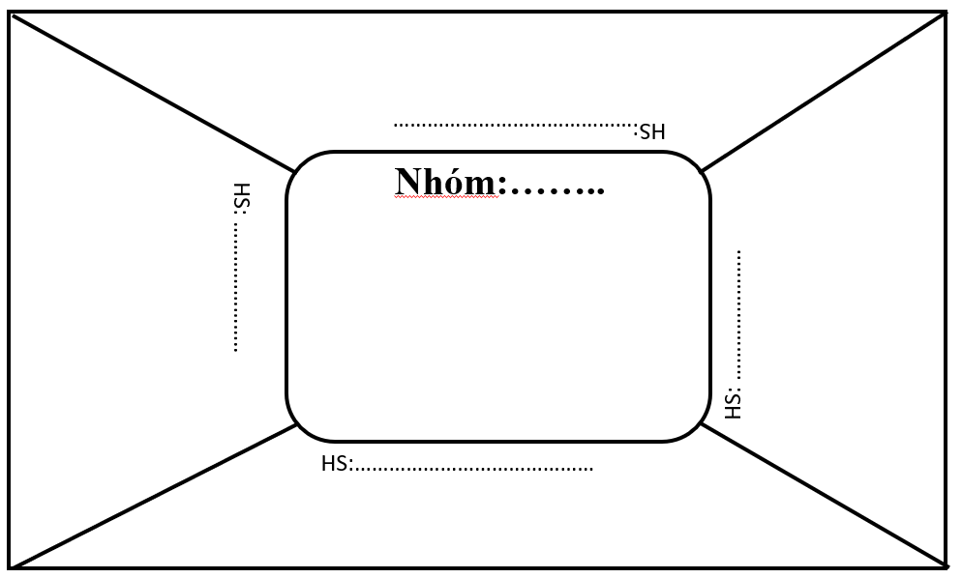

**Cánh hoa, nhị hoa**

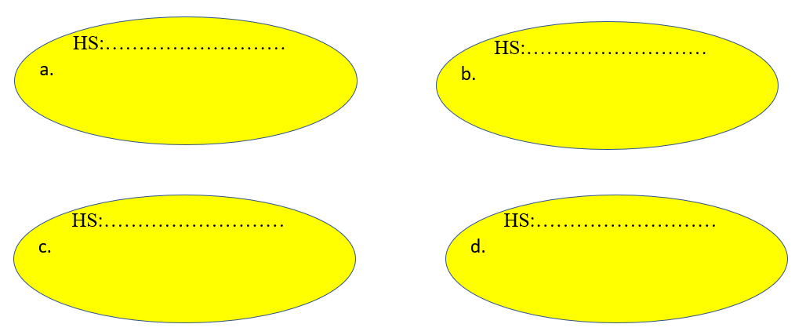

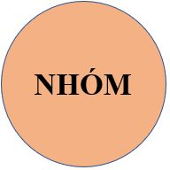

**Tài liệu được chia sẻ bởi Website VnTeach.Com**

**https://www.vnteach.com**